Template Jurnal Telematika
Penulis Pertama^{#1}, Penulis Kedua^{*2}, Penulis Ketiga^{#3}
#Departemen/ Program Studi Pertama-Ketiga, Universitas Pertama-Ketiga
Alamat, Negara
¹penulis.pertama@pertama-ketiga.edu
³penulis.ketiga@pertama-ketiga.edu
*Perusahaan Kedua
Alamat, Negara
²penulis.kedua@kedua.com

Abstract— This document gives formatting instructions for authors preparing papers for publication in the Proceedings of an IEEE conference. The authors must follow the instructions given in the document for the papers to be published. You can use this document as both an instruction set and as a template into which you can type your own text.

Keywords— Include at least 5 keywords or phrases which separates in commas

Abstrak— Tuliskan abstrak dalam Bahasa Indonesia, masing-masing berisi 160-250 kata. Dokumen ini merupakan format panduan bagi penulis untuk menulis makalah yang siap dipublikasikan dalam jurnal Telematika. Dokumen ini disadur dari IEEE template. Para penulis harus mengikuti petunjuk yang diberikan dalam panduan ini. Anda dapat menggunakan dokumen ini baik sebagai petunjuk penulisan dan sebagai template di mana Anda dapat mengetik teks Anda sendiri.

Kata Kunci— Tuliskan 5 kata kunci atau frasa Anda di sini dan pisahkan dengan tanda koma
- Pendahuluan
Dokumen ini adalah template. Sebuah salinan elektronik yang dapat diunduh dari situs web Jurnal Telematika ITHB. Untuk pertanyaan atas kertas panduan, silakan hubungi pengelola jurnal, seperti yang ditunjukkan pada situs web. Informasi tentang makalah akhir penyerahan tersedia dalam situs web Jurnal Telematika (www.journal/ithb.ac.id/telematika).
- Metodologi
Bagian ini dapat berisi metodologi atau dasar teori (judul disesuaikan). Cara paling mudah untuk memenuhi persyaratan format penulisan Jurnal Telematika adalah dengan menggunakan dokumen ini sebagai template, kemudian ketikkan teks Anda ke dalamnya.
- Page Layout
Ukuran kertas harus sesuai dengan ukuran halaman A4, yaitu lebar 210 mm (8,27") dan panjang 297 mm (11,69"). Batas margin ditetapkan sebagai berikut:
- Atas = 19 mm (0,75")
- Bawah = 43 mm (1,69")
- Kiri = Kanan = 14,32 mm (0,56")
Artikel penulisan harus dalam format dua kolom dengan ruang 4,22 mm (0,17") antara kolom.
- Hasil dan Pembahasan
Paragraf harus teratur. Semua paragraf harus rata, yaitu sama-sama rata kiri dan dan rata kanan.
- Jenis dan Ukuran Huruf
Seluruh dokumen harus ditulis dalam jenis huruf Times New Roman atau Times. Jenis huruf tipe 3 tidak boleh digunakan. Jenis huruf lain dapat digunakan, jika diperlukan untuk tujuan khusus.
Jenis dan ukuran huruf dapat dilihat pada Tabel I. Tabel tidak boleh menggunakan garis vertikal.
- Judul dan Penulis
Judul harus ditulis dengan ukuran huruf 24 pt reguler. Nama penulis ditulis dengan ukuran 11 pt reguler. Afiliasi penulis ditulis dengan ukuran 10 pt cetak miring. Alamat surel ditulis dengan ukuran 9 pt dan jenis Courier reguler.
Judul dan pengarang harus dalam format kolom tunggal dan rata tengah. Semua tabel ditata dan ditempatkan di bawah atau di atas, tidak ada tabel yang diapit oleh teks.

Tabel I
Ukuran Huruf Penulisan Makalah
Ukuran Huruf | Tampilan (dalam Times New Roman atau Times)
Ukuran Huruf | Reguler | Cetak Tebal | Cetak Miring
8 | keterangan tabel (dalam huruf kapital kecil), keterangan gambar, daftar referensi |  | isi daftar referensi (sebagian)
9 | alamat surel penulis (dalam huruf Courier), sel dalam sebuah tabel | isi abstrak | heading abstrak  (juga dicetak tebal)
10 | heading level-1 (dalam huruf kapital kecil), paragraf |  | heading level-2 heading level-3  afiliasi penulis
11 | nama penulis
24 | judul
Setiap awal kata dalam judul harus huruf besar, kecuali untuk kata-kata pendek seperti "sebuah", "dan", "di", "oleh", "untuk", "dari", "pada", "atau", dan sejenisnya.
Penulisan penulis tidak boleh menunjukkan nama jabatan (misalnya: Dosen Pembimbing), gelar akademik (misalnya: Dr) atau keanggotaan dari setiap organisasi profesional (misalnya: Senior Member IEEE). Tidak boleh menggunakan subjek, seperti: penulis atau peneliti.
Agar tidak membingungkan, nama keluarga harus ditulis di bagian akhir dari masing-masing nama pengarang (misalnya: Hidayat A. K. Suyono).
Setiap afiliasi harus dirmasukkan, setidaknya, nama perusahaan dan nama negara tempat penulis (misalnya SWAMedical Center Pty Ltd, Indonesia).
Alamat surel diwajibkan bagi penulis yang bersangkutan.
- Bagian Heading
Heading sebaiknya tidak lebih dari 3 tingkat. Semua heading harus ditulis dalam ukuran 10 pt. Setiap kata dalam suatu heading harus berhuruf kapital, kecuali untuk kata-kata pendek seperti yang tercantum dalam Bagian III-B.
- Heading Level-1: Heading level-1 harus dalam huruf kapital kecil, rata tengah, dan Romawi huruf besar untuk angka penomorannya. Sebagai contoh, lihat heading "III. Gaya Halaman" dari dokumen ini. Dua heading level-1 yang tidak boleh menggunakan penomoran adalah "Ucapan Terima Kasih" dan "Referensi".
- Heading Level-2: Heading level 2 harus dicetak miring, rata kiri dan diberi nomor menggunakan alfabet huruf besar yang diikuti oleh periodanya. Contohnya, lihat heading "C. Bagian Heading " di atas.
- Heading Level-3: Heading level-3 harus diberi spasi, dicetak miring, dan diberi nomor dengan angka Arab yang diikuti oleh sebuah tanda kurung kanan. Heading level 3 harus diakhiri dengan titik dua. Isi dari bagian level-3 langsung mengikuti (bersambung) heading level-3 pada paragraf yang sama. Contohnya, paragraf ini mulai dengan heading level 3.
- Grafik dan Tabel
Semua grafik dan tabel harus terletak di posisi rata tengah. Grafik dan tabel yang besar dapat direntangkan pada kedua kolom. Setiap tabel atau grafik yang mencakup lebar lebih dari 1 kolom harus diposisikan di bagian paling atas atau di bagian paling bawah halaman.
Grafik diperbolehkan berwarna. Grafik tidak boleh menggunakan pola titik-titik karena ada kemungkinan tidak dapat dicetak sesuai aslinya. Gunakan hanya warna-warna solid yang kontrasnya baik untuk tampilan di layar komputer dan untuk hasil cetak hitam-putih, seperti tampak pada Gambar 1.
Gbr. 2 menunjukkan contoh sebuah grafik dengan resolusi rendah yang kurang memadai, sedangkan Gbr. 3 menunjukkan contoh sebuah grafik dengan resolusi yang memadai. Periksa bahwa resolusi grafik cukup untuk mengungkapkan rincian penting pada grafik.

Harap periksa semua gambar dalam jurnal Anda, baik pada layar, maupun pada hasil cetak hitam-putih. Ketika Anda memeriksa gambar hasil cetak hitam-putih, pastikan bahwa:
- warnanya mempunyai kontras yang cukup,
- gambar cukup jelas dan jernih,
- semua label pada gambar dapat dibaca.
- Keterangan Gambar
Semua gambar diberi nomor dengan angka Arab. Keterangan gambar harus ditulis dalam ukuran 8 pt reguler. Keterangan gambar satu baris (misalnya Gbr. 2) harus diletakkan rata tengah, sedangkan keterangan gambar multi-baris harus rata kiri-kanan (misalnya Gbr. 1). Keterangan gambar dengan nomor gambar harus ditempatkan setelah gambar terkait, seperti yang ditunjukkan pada Gbr. 1. Semua gambar ditata dan ditempatkan di bawah atau di atas, tidak ada gambar yang diapit oleh teks.

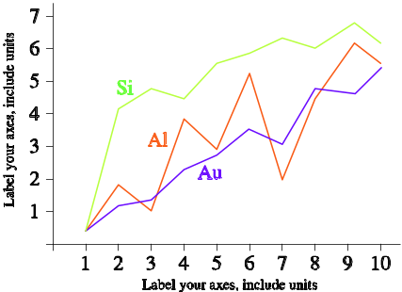
Gambar 1 Contoh grafik berwarna dengan kontras yang baik untuk tampilan layar monitor dan hasil cetak hitam-putih
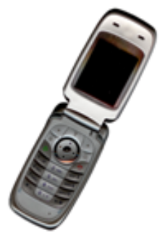
Gambar 2 Contoh gambar dengan resolusi yang kurang memadai
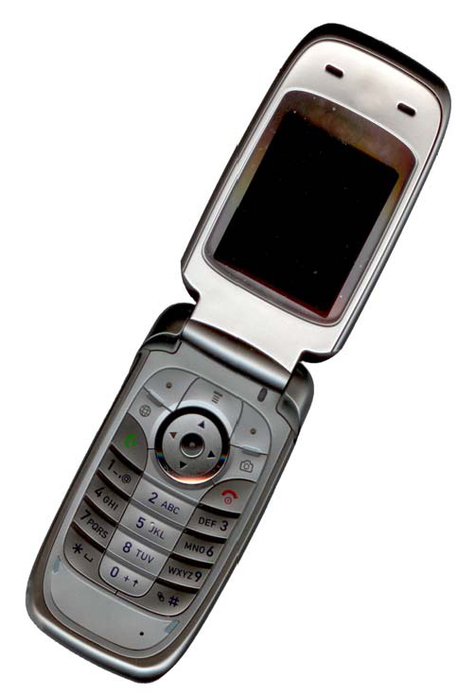
Gambar 3 Contoh gambar dengan resolusi yang memadai

- Keterangan Tabel
Semua tabel diberi nomor menggunakan angka romawi huruf besar. Keterangan tabel terletak rata tengah, ukuran huruf 8 pt, dan ditulis dalam huruf kapital kecil. Setiap kata pada keteraangan tabel harus diawali huruf besar, kecuali untuk kata-kata pendek seperti yang tercantum pada bagian III-B. Keterangan dengan nomor tabel harus ditempatkan sebelum tabel terkait, seperti yang ditunjukkan pada Tabel I.
- Halaman, Header, dan Footers
Nomor halaman, header, dan footer tidak digunakan.
- Tautan and Bookmarks
Semua hypertext link dan bagian bookmark akan dihapus dari makalah selama pemrosesan makalah untuk publikasi. Jika makalah perlu merujuk ke alamat surel atau URL pada makalah Anda, alamat surel atau URL lengkap harus diketik dengan huruf reguler.
- Penulisan Persamaan
Persamaan secara berurutan diikuti dengan penomoran angka dalam tanda kurung dengan margin rata kanan, seperti dalam (1). Persamaan ditulis dengan fitur equation editor. Persamaan tidak boleh hasil salinan gambar. Nomor persamaan ditulis dalam tanda kurung dan diberi spasi. Untuk membuat persamaan Anda lebih rapat, gunakan tanda garis miring (/) untuk proses pembagian, fungsi pangkat, atau pangkat yang tepat. Untuk menghindari kerancuan dalam pemberian angka pecahan, maka gunakan tanda kurung. Jelaskan persamaan saat berada dalam bagian dari kalimat, seperti berikut:
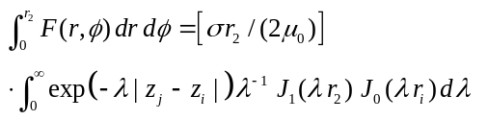
Pastikan bahwa simbol-simbol di dalam persamaan telah didefinisikan sebelum persamaan atau boleh langsung mengikuti setelah persamaan muncul. Simbol diketik dengan huruf miring. Misalnya: T mengacu pada suhu, tetapi T merupakan satuan Tesla. Rujukan persamaan ditulis, misalnya, mengacu pada “persamaan (1)” atau “(1)”, bukan “Pers. (1)”. Pada awal kalimat harus ditulis “Persamaan (1) merupakan …”.
- Daftar Referensi
Judul Daftar Referensi tidak boleh bernomor. Semua referensi ditulis dalam ukuran 8 pt. Gunakan gaya tulisan cetak miring dan regular untuk membedakan berbagai perbedaan dasar, seperti yang ditunjukkan pada bagian Referensi. Penomoran item referensi diketik berurutan dalam tanda kurung siku (misalnya [1]).
Ketika Anda mengacu pada referensi, gunakan nomor urutnya saja, misalnya dalam [2]. Jangan menggunakan "Ref. [3]" atau "Referensi [3]", kecuali pada awal kalimat, misalnya "Referensi [3] menunjukkan bahwa ...". Penggunaan beberapa referensi sekaligus, masing-masing nomor urut referensi ditulis dalam tanda kurung siku terpisah (misalnya [2], [3], [4]-[6]).
Beberapa contoh referensi dengan kategori yang berbeda ditampilkan pada bagian Daftar Referensi berikut ini:
- contoh buku pada [1]
- contoh buku berseri pada [2]
- contoh artikel di dalam jurnal pada [3]
- contoh makalah dalam seminar/konferensi pada [4]
- contoh paten pada [5]
- contoh situs pada [6]
- contoh halaman web pada [7]
- contoh manual databook pada [8]
- contoh datasheet pada [9]
- contoh tesis magister pada [10]
- contoh laporan teknis pada [11]
- contoh standard pada [12]
- Simpulan
Template ini adalah versi kedua. Sebagian besar petunjuk format dalam dokumen ini disadur dari template untuk artikel IEEE. Produksinya dapat menggunakan kertas A4 untuk LaTeX dan US Letter untuk Microsoft Word.
Ucapan Terima-Kasih (Opsional)
Judul untuk ucapan terima kasih dan referensi tidak diberi nomor. Terima kasih disampaikan kepada Tim Jurnal Telematika yang telah meluangkan waktu untuk membuat template ini.
Daftar Referensi
- S. M. Metev dan V. P. Veiko. Laser Assisted Microtechnology, 2nd ed., R. M. Osgood, Jr., Ed. Berlin, Germany: Springer-Verlag, 1998, hlm.12-34.
- J. Breckling, Ed. The Analysis of Directional Time Series: Applications to Wind Speed and Direction, ser. Lecture Notes in Statistics. Berlin, Germany: Springer, 1989, vol. 61.
- S. Zhang, C. Zhu, J. K. O. Sin, dan P. K. T. Mok. “A novel ultrathin elevated channel low-temperature poly-Si TFT,” IEEE Electron Device Lett., vol. 20, hlm. 569–571, Nov 1999.
- M. Wegmuller, J. P. von der Weid, P. Oberson, dan N. Gisin. “High resolution fiber distributed measurements with coherent OFDR,” dalam Proc. ECOC’00, 2000, paper 11.3.4, hlm. 109.
- R. E. Sorace, V. S. Reinhardt, dan S. A. Vaughn. “High-speed digital-to-RF converter,” U.S. Patent 5 668 842, 16 Sep 1997.
- S. Calmer. (1999, 1 Juni). Engineering and Art. (2nd edition). [Daring]. 27(3). Tersedia:
www.enggart.com/examples/students.html [21 Mei 2003]
- A. Paul. (Okt 1987). “Electrical properties of flying machines.” Flying Machines. [Daring]. 38(1), hlm. 778-998. Tersedia: www.flyingmachjourn/properties/fly.edu [1 Des 2003]
- FLEXChip Signal Processor (MC68175/D), Motorola, 1996.
- “PDCA12-70 data sheet,” Opto Speed SA, Mezzovico, Switzerland.
- A. Karnik. “Performance of TCP congestion control with rate feedback: TCP/ABR and rate adaptive TCP/IP,” M. Eng. thesis, Indian Institute of Science, Bangalore, India, Jan 1999.
- J. Padhye, V. Firoiu, and D. Towsley. “A stochastic model of TCP Reno congestion avoidance and control,” Univ. of Massachusetts, Amherst, MA, CMPSCI Tech. Rep. 99-02, 1999.
- Wireless LAN Medium Access Control (MAC) and Physical Layer (PHY) Specification, IEEE Std. 802.11, 1997.
- B. Bart. “Going Faster.” Globe and Mail (14 Okt 2002), sec. A hlm.1.

Nama penulis A, kelahiran kota X. Riwayat pendidikan secara singkat ditulis di sini. Aktivitas saat ini pun dapat dicantumkan. Minat pada bidang ilmu tertentu juga disampaikan di sini untuk memperluas jejaring.

